Десять профессий будущего.
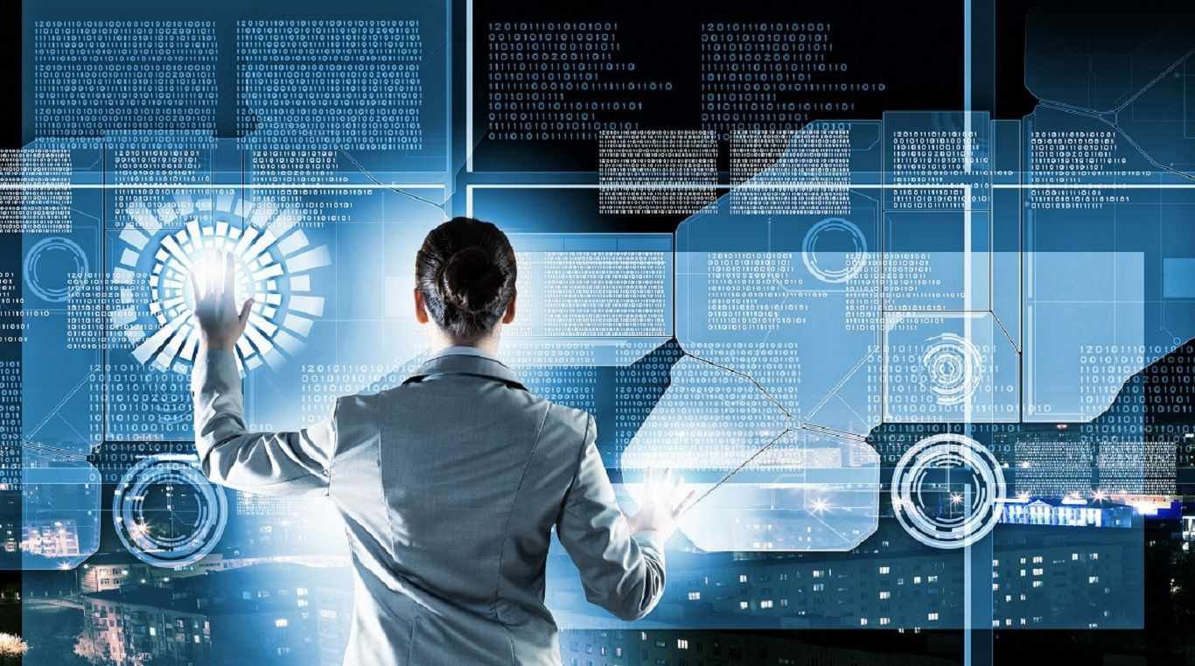

Современный мир меняется стремительными темпами, а вместе с ним и карьерные перспективы. Компании Microsoft и The Future Labroratory провели исследование, задействовав ведущих аналитиков и ученых, и составили список из десяти перспективных профессий будущего. Большие надежды подают такие сферы как космос, робототехника и создание виртуальной реальности.
Не смотря на то, что многие беспокоятся по поводу отсутствия работы в будущем из-за роботов, фактически это не соответствует действительности. Роботы займут только нишу низко квалифицированного труда и значительно облегчат работу людям, дав им возможности развиваться и заниматься любимым делом. В тоже время будут созданы рабочие места для производства и обслуживания роботов.
Согласно данным исследования 65% нынешних школьников и студентов трудоустроятся на должности, которых пока не существует. Уже сейчас очень важно отойти от узкой специализации в образовании и расширять объем и наполненность преподаваемых курсов. Особо ценным является получение навыков и знаний сразу в нескольких областях, не обязательно смежных.
Аналитики выделили пять профессий, которые будут востребованы уже в ближайшие 3-7 лет.
1. Дизайнер виртуальной среды обитания, который должен владеть редакторским делом, знать основы психологии и обладать превосходными навыками архитектурного дизайна.
Согласно аналитическим данным к 2026 году в виртуальной реальности нового порядка будут обучаться, работать и общаться миллионы людей. А вот придумывать эти миры будет дизайнер виртуальной среды, задачей которого будет создание максимально комфортных условий для встреч - как деловых, так и личных.
Работа в этом направлении уже ведется. Австралийский университет Дикина с сентября 2016 года начал обучение первых студентов по программе создания виртуальной и дополненной реальности.
2. Адвокат по робоэтике, который должен иметь знания в области философии, этики и коммуникаций.
Уже в ближайшие десять лет роботы будут участвовать во многих сферах жизни человека и займут должности ассистентов, помощников и работников. А значит будут созданы новые рабочие места для производства машин и их программирования.
Работа адвоката по робоэтике заключается в создании и поддержании этических законов, согласно которым люди будут работать вместе с роботами. Кроме того, он должен будет решать все вопросы, связанные с сотрудничеством живых существ и машин с искусственным интеллектом.
3. Digital-комментатор культуры должен хорошо знать историю искусств, маркетинг и PR, а также уметь управлять бизнесом.
Аналитики прогнозируют, что визуальная коммуникация будет пребладать в социальных сетях и Интернете, что уже подтверждается невероятным ростом популярности соц. сетей. Таким образом, специалисты, которые смогут трасформировать произведения искусства в цифровой формат будут весьма востребованы в ближайшие десятилетия.
Директор Современной галереи Тейт Франсес Моррис считает, что Digital-комментаторы смогут популяризировать всемирное художественное и культурное наследие, используя современные технологии и сделать его более доступным для пользователей во всем мире. И такие специалисты будут востребованы в любом учреждении, связанном с живописью, скульптурой, архитектурой и другими направлениями искусства.
4. Биохакер на фрилансе должен иметь знания в сфере биологических наук, медицинской методологии и владеть навыками анализа данных.
Традиционно исследованиями занимаются квалифицированные ученые, но компания Microsoft считает, что пришло время дать возможность непрофессиональным исследователям сделать свой вклад в сферу молекулярной биологии. Благодаря использованию платформ с открытым исходным кодом биохакеры также могут принимать участие в работе над преодолением депрессии, поиске способов преодоления болезни Альцгеймера, аутизма и других заболеваний. Помимо исследовательского энтузиазма, фрилансеры обладают еще одним преимуществом перед штатными учеными. Они могут максимально сконцентрироваться на проведении исследований и не отвлекаться на преподавательскую или публицистическую деятельность.
5. Аналитик данных "Интернета вещей", курс обучения которого должен включать инженерное дело, коммуникации и предпринимательство, а также учить решать проблемы.
"Умная" техника все активнее входит в нашу ежедневную жизнь и помогает облегчить жизнь как домохозяйке и водителю, так и любому владельцу смартфона. Аналитик данных"Интернета вещей" должен уметь обрабатывать данные, получаемые от бытовой, офисной и автомобильной техники и видеть возможности улучшить способы взаимодействия между устройствами.
Следующие пять профессий могут стать актуальными после 2025 года.
6. Космический гид.
Ученые предполагают, что уже после 2025 года человечество сможет отправлять людей в космические путешествия. А значит потребуются специалисты, которые смогут организовывать космические поездки и делать их незабываемыми и интересными.
7. Куратор личных данных.
В планах ученых создать интерфейс, который смог бы подключать наш мозг к компьютеру. При помощи подобного девайса любой человек сможет транслировать свои мысли в Интернет. Роль куратора личных данных будет заключаться в адаптации мысленного процесса и обучении пользователей подобных инновационных интерфейсов.
8. Инженер по восстановлению окружающей среды.
На данный момент экологи по всей планете бьют тревогу и пытаются предотвратить глобальную экологическую катастрофу, вызванную перенаселением планеты и нехваткой ресурсов. Спасением нашей планеты займутся инженеры по восстановлению окружающей среды, которые, используя образцы дикой природы, попытаются восстановить экосистемы. Также в планах возрождение вымерших видов флоры и фауны.
9. Разработчик средств постоянного питания.
Согласно данным аналитиков приблизительно к 2025 году основным источником энергии станут солнце и ветер. При этом важно будет решить проблему отсутствия источника энергии в пасмурную и безветренную погоду. Разработчики средств постоянного питания будут заниматься созданием нового поколения батарей, которые смогут покрыть потребности человечества в источниках энергии.
10. Дизайнер человеческого тела.
При помощи биоинженерии в будущем станет возможна замена человеческих органов и полное восстановление тканей. Дизайнеры человеческого тела помогут каждому человеку создать желаемую внешность, используя различные стильные и функциональные протезы.
http://studybridge.com.ua/ru/articles/10jobs/

